Гидравлика и гидропневмопривод

Ссылка на информационный ресурс | Обложка | Наименование разработки в электронной форме | Примечания
учебные издания для среднего профессионального образования
ЗНАНИУМ  Электронно-библиотечная система  https://znanium.ru/ | 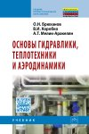 | Брюханов, О. Н. Основы гидравлики, теплотехники и аэродинамики : учебник / О. Н. Брюханов, В. И. Коробко, А. Т. Мелик-Аракелян. – Москва : ИНФРА-М, 2026. – 254 с. – (Среднее профессиональное образование). – ISBN 978-5-16-102480-5. – Текст : электронный // Знаниум : электронно-библиотечная система : [сайт]. – URL: https://znanium.ru/catalog/product/2213274 (дата обращения: 01.03.2026). – Режим доступа: для авторизир. пользователей.
ЗНАНИУМ  Электронно-библиотечная система  https://znanium.ru/ | 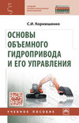 | Корнюшенко, С. И. Основы объемного гидропривода и его управления : учебное пособие / С. И. Корнюшенко. – Москва : ИНФРА-М, 2026. – 338 с. – (Среднее профессиональное образование). – ISBN 978-5-16-103830-7. – Текст : электронный // Знаниум : электронно-библиотечная система : [сайт]. – URL: https://znanium.ru/catalog/product/2237197 (дата обращения: 01.03.2026). – Режим доступа: для авторизир. пользователей.
ЗНАНИУМ  Электронно-библиотечная система  https://znanium.ru/ | 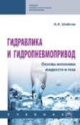 | Шейпак, А. А. Гидравлика и гидропневмопривод. Основы механики жидкости и газа : учебник / А. А. Шейпак. – 6-е изд., испр. и доп. – Москва : ИНФРА-М, 2026. – 270 с. – (Среднее профессиональное образование). – ISBN 978-5-16-108886-9. – Текст : электронный // Знаниум : электронно-библиотечная система : [сайт]. – URL: https://znanium.ru/catalog/product/2246117 (дата обращения: 07.04.2026). – Режим доступа: для авторизир. пользователей.
ЗНАНИУМ  Электронно-библиотечная система  https://znanium.ru/ | 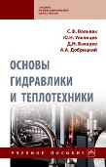 | Основы гидравлики и теплотехники : учебное пособие / С. Ф. Вольвак, Ю. Н. Ульянцев, Д. Н. Бахарев, А. А. Добрицкий. – 2-е изд., перераб. и доп. – Москва : ИНФРА-М, 2026. – 333 с. – (Среднее профессиональное образование). – ISBN 978-5-16-112345-4. – Текст : электронный // Знаниум : электронно-библиотечная система : [сайт]. – URL: https://znanium.ru/catalog/product/2253929 (дата обращения: 04.05.2026). – Режим доступа: для авторизир. пользователей.
ЗНАНИУМ  Электронно-библиотечная система  https://znanium.ru/ | 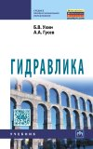 | Ухин, Б. В. Гидравлика : учебник / Б. В. Ухин, А. А. Гусев. – Москва : ИНФРА-М, 2024. – 430, [1] с. : ил. – (Среднее профессиональное образование). – ISBN 978-5-16-101050-1. – Текст : электронный // Знаниум : электронно-библиотечная система : [сайт]. – URL: https://znanium.ru/catalog/product/2130241 (дата обращения: 01.03.2026). – Режим доступа: для авторизир. пользователей.
ЗНАНИУМ  Электронно-библиотечная система  https://znanium.ru/ | 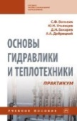 | Основы гидравлики и теплотехники. Практикум : учебное пособие / С. Ф. Вольвак, Ю. Н. Ульянцев, Д. Н. Бахарев, А. А. Добрицкий. – 2-е изд., доп. и дораб. – Москва : ИНФРА-М, 2024. – 203 с. – (Среднее профессиональное образование). – ISBN 978-5-16-112114-6. – Текст : электронный // Знаниум : электронно-библиотечная система : [сайт]. – URL: https://znanium.ru/catalog/product/2124790 (дата обращения: 01.03.2026). – Режим доступа: для авторизир. пользователей.
ЮРАЙТ  Образовательная платформа  https://urait.ru/ | 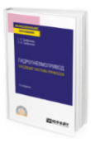 | Трифонова, Г. О. Гидропневмопривод: следящие системы приводов : учебник / Г. О. Трифонова, О. И. Трифонова. – 2-е изд., испр. и доп. – Москва : Юрайт, 2026. – 140 с. – (Профессиональное образование). – ISBN 978-5-534-13670-8. – Текст : электронный // Юрайт : образовательная платформа : [сайт]. – URL: https://urait.ru/bcode/587949 (дата обращения: 27.01.2026). – Режим доступа: для авторизир. пользователей.
ЮРАЙТ  Образовательная платформа  https://urait.ru/ | 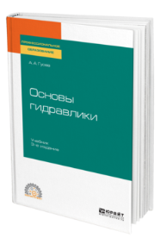 | Гусев, А. А. Основы гидравлики : учебник / А. А. Гусев. – 3-е изд., испр. и доп. – Москва : Юрайт, 2026. – 218 с. – (Профессиональное образование). – ISBN 978-5-534-07761-2. – Текст : электронный // Юрайт : образовательная платформа : [сайт]. – URL: https://urait.ru/bcode/583543 (дата обращения: 27.01.2026). – Режим доступа: для авторизир. пользователей.
ЮРАЙТ  Образовательная платформа  https://urait.ru/ | 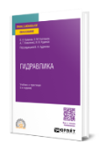 | Гидравлика : учебник и практикум / В. А. Кудинов, Э. М. Карташов, А. Г. Коваленко, И. В. Кудинов ; под редакцией В. А. Кудинова. – 5-е изд., перераб. и доп. – Москва : Юрайт, 2026. – 367 с. – (Профессиональное образование). — ISBN 978-5-534-18598-0. – Текст : электронный // Юрайт : образовательная платформа : [сайт]. – URL: https://urait.ru/bcode/587280 (дата обращения: 27.01.2026). – Режим доступа: для авторизир. пользователей.
ЛАНЬ.  Электронно-библиотечная система  http://e.lanbook.com/ | 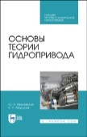 | Ивановский, Ю. К. Основы теории гидропривода : учебное пособие / Ю. К. Ивановский, К. П. Моргунов. – 3-е изд., стер. – Санкт-Петербург : Лань, 2026. – 200 с. – ISBN 978-5-507-51373-4. – Текст : электронный // Лань : электронно-библиотечная система : [сайт]. – URL: https://e.lanbook.com/book/510902 (дата обращения: 12.01.2025). – Режим доступа: для авторизир. пользователей.
ЛАНЬ.  Электронно-библиотечная система  http://e.lanbook.com/ | 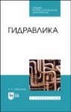 | Моргунов, К. П. Гидравлика : учебник / К. П. Моргунов. – 4-е изд., стер. –Санкт-Петербург : Лань, 2026. – 280 с. – ISBN 978-5-507-56601-3. – Текст : электронный // Лань : электронно-библиотечная система : [сайт]. – URL: https://e.lanbook.com/book/517859 (дата обращения: 04.05.2026). – Режим доступа: для авторизир. пользователей.
ЛАНЬ.  Электронно-библиотечная система  http://e.lanbook.com/ | 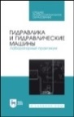 | Гидравлика и гидравлические машины. Лабораторный практикум : учебное пособие / Н. Г. Кожевникова, А. В. Ещин, Н. А. Шевкун [и др.]. – 3-е изд., стер. – Санкт-Петербург : Лань, 2025. – 352 с. – ISBN 978-5-507-52530-0. – Текст : электронный // Лань : электронно-библиотечная система : [сайт]. – URL: https://e.lanbook.com/book/454268 (дата обращения: 04.02.2025). – Режим доступа: для авторизир. пользователей.
ЛАНЬ.  Электронно-библиотечная система  http://e.lanbook.com/ | 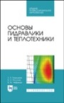 | Замалеев, З. Х. Основы гидравлики и теплотехники : учебное пособие / З. Х. Замалеев, В. Н. Посохин, В. М. Чефанов. – 5-е изд., стер. – Санкт-Петербург : Лань, 2025. – 352 с. – ISBN 978-5-507-50921-8. – Текст : электронный // Лань : электронно-библиотечная система : [сайт]. – URL: https://e.lanbook.com/book/487715 (дата обращения: 11.06.2025). – Режим доступа: для авторизир. пользователей.
ЛАНЬ.  Электронно-библиотечная система  http://e.lanbook.com/ | 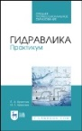 | Крестин, Е. А. Гидравлика. Практикум : учебное пособие / Е. А. Крестин, И. Е. Крестин. – 3-е изд., стер. – Санкт-Петербург : Лань, 2024. – 320 с. – ISBN 978-5-507-50069-7. – Текст : электронный // Лань : электронно-библиотечная система : [сайт]. – URL: https://e.lanbook.com/book/411284 (дата обращения: 21.05.2024). – Режим доступа: для авторизир. пользователей.
Библиотека Технологического колледжа Императора Петра I http://lib.moy.su/index/trudy_prepodavatelej/0-18 |  | Удальцов, В. Н. Гидравлика и гидропривод : методические указания и контрольные задания / В. Н. Удальцов. – Архангельск : Архангельский лесотехнический колледж Императора Петра I, 2009. – 27 с. – Текст : электронный // Библиотека Технологического колледжа Императора Петра I : [сайт]. – URL: http://lib.moy.su/Trud_prepl/UdalcovGIDRAVLIKA.doc (дата обращения: 25.03.2020).
учебные издания для высшего образования
ЗНАНИУМ  Электронно-библиотечная система  https://znanium.ru/ | 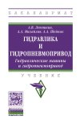 | Лепешкин, А. В. Гидравлика и гидропневмопривод. Гидравлические машины и гидропневмопривод : учебник / А. В. Лепешкин, А. А. Михайлин, А. А. Шейпак. – 6-е изд., перераб. и доп. – Москва : ИНФРА-М, 2025. – 446 с. – (Высшее образование). – ISBN 978-5-16-104546-6. – Текст : электронный // Знаниум : электронно-библиотечная система : [сайт]. – URL: https://znanium.ru/catalog/product/2183981 (дата обращения: 01.03.2026). – Режим доступа: для авторизир. пользователей.

